SÄRMÄ, luku 79, s. 328
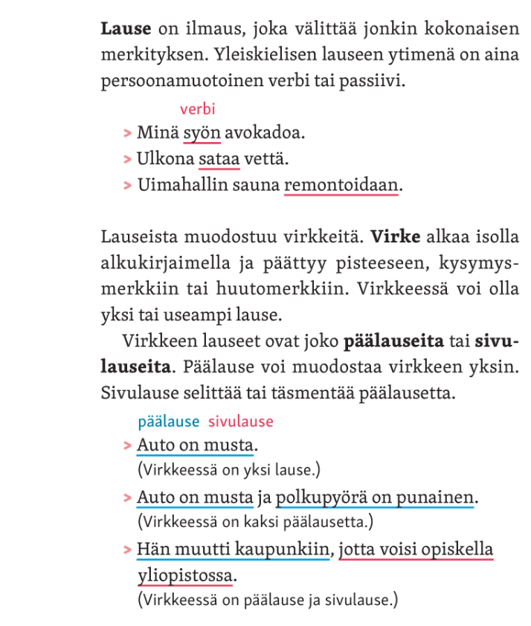

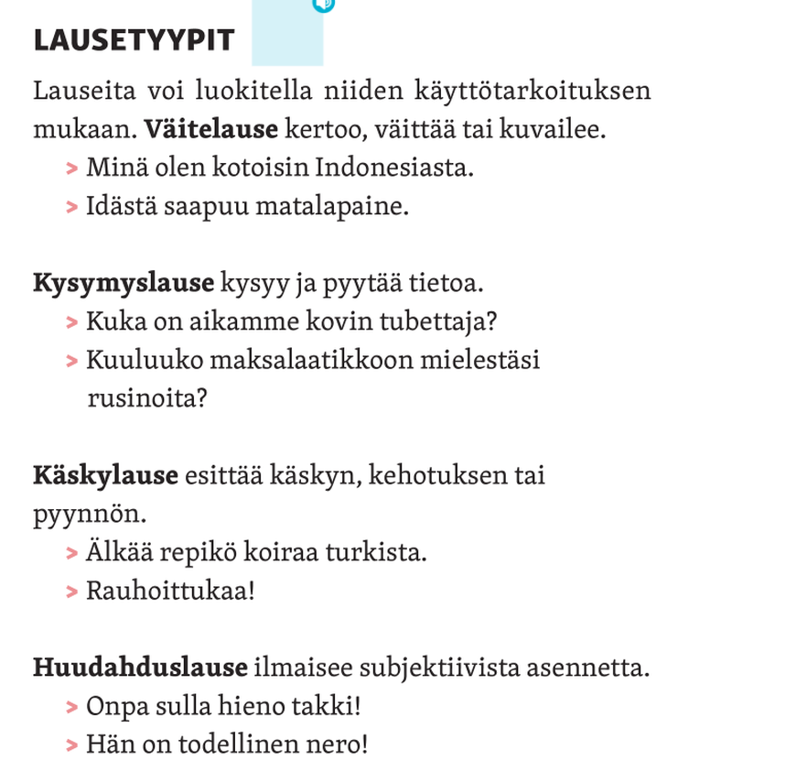

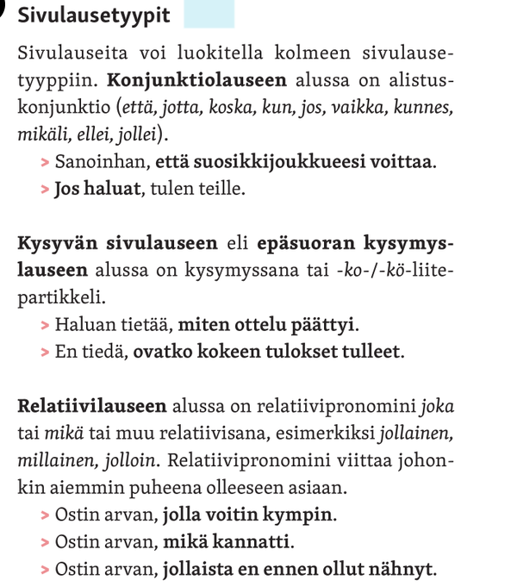

MERKITSE VIRKKEISIIN PÄÄLAUSEET (PL) JA SIVULAUSEET (konjunktiolause KL, epäsuora kysymyslause EKL ja realatiivilause RL)

- Kuvien mahti näkyy visuaalisen mediakulttuurin digitaalisessa viestinnässä.

- Kuva kertoo enemmän kuin tuhat sanaa, ja se välittää katsojalle tunteita, ajatuksia ja sanoman monesti nopeammin kuin teksti.

- Meemille ominaista on, että se leviää viraalisti.

- Meemit ovat monesti julkkiksista, mutta monissa tapauksissa ne ovat laittomasti netistä kopioituja ja muokattuja kuvia yksityishenkilöistä, niin lapsista kuin aikuisista.

- Meemi käsitteenä on ollut ensimmäisen kerran käytössä jo vuonna 1976, kun Richard Dawkins julkaisi Geenin itsekkyys -kirjansa, jossa hän koki tarpeelliseksi luoda uuden käsitteen kuvaamaan kulttuurisen jatkuvuuden ja toistuvuuden ilmiöitä.

- Vaikka meemin tällä hetkellä usein käsitetään tarkoittavan hauskoja tai kantaa ottavia kuvan ja sanan yhdistelmiä, se voi esiintyä missä tahansa: musiikissa, muodissa, sanonnoissa, käyttäytymisessä tai keskustelupalstoilla.

- Meemit leviävät riippumatta siitä, mitä alkuperäisen kuvan tekijä ajattelee kuvan muuntelemisesta.

- Poliittiset meemit ottavat kantaa ja voivat saada kiinnostumaan politiikasta sellaisetkin ihmiset, jotka eivät muuten välittäisi siitä.

MERKITSE VIRKKEIDEN RAJAT.

Australia kuuluu Brittiläiseen kansainyhteisöön, mistä viestii jo Iso-Britannian pienoislippu maan lipun vasemmassa yläkulmassa lippua koristaa myös Etelän ristin tähtikuvio sekä Kansainyhteisön yhtenäisyyttä kuvaava seitsensakarainen tähti alkuasukkaat saapuivat mantereelle jo 40 000 vuotta sitten, mutta vasta 1700-luvun lopulla kapteeni James Cook pystytti Iso-Britannian lipun Australian kaakkoisrannikolle tämä syrjäinen manner sai alkuaikoinaan toimia Iso-Britannian rangaistussiirtolana, koska emämaan vankilat olivat levottomina vuosina täyttyneet vankikuljetukset lopetettiin seuraavan vuosisadan lopulla suurin osa ensimmäisistä siirtolaisista oli englantilaisia, mutta myöhemmin Australia on houkutellut ammattitaitoista työvoimaa kaikkialta maailmasta suurimmat siirtolaisvirrat sattuivat toisen maailmansodan jälkeiseen aikaan tänä päivänä Australian täytyy jo rajoittaa halukkaiden virtaa, jota viime aikoina on tullut erityisesti Kaakkois-Aasiasta.

